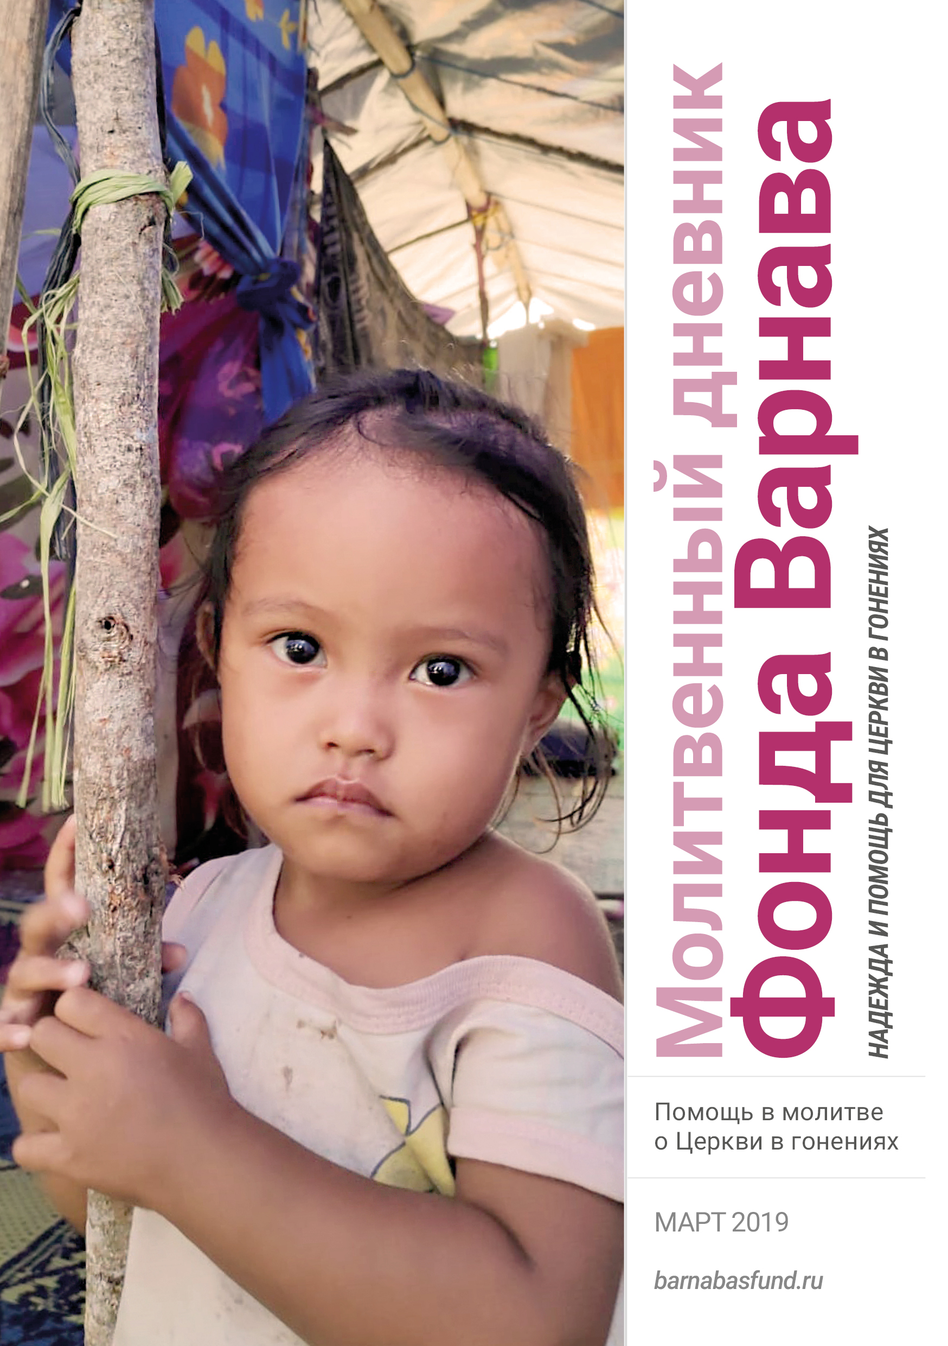МОЛИТВЕННЫЙ ДНЕВНИК
МАРТ-2019

Благодарим вас за молитвы о наших братьях и сестрах во Христе, переживающих гонения, ваша поддержка очень важна для них. Порой мы вынуждены изменять или опускать их имена из соображений безопасности, и у нас есть всего несколько страниц, чтобы рассказать вам о них. Но Господь знает тех людей и те места, о которых мы молимся. Необязательно ограничиваться словами, в которых выражены молитвенные нужды, молитесь так, как побуждает вас Господь. Каждое воскресенье мы публикуем молитву для примера, вы также можете молиться своими словами.

Пятница 1 марта “Разлучить меня с моей женой и детьми, разрушить мою репутацию, сломать жизнь мне и моей семье – все это власти способны сделать. Однако ни один человек во всем мире не способен заставить меня отказаться от моей веры”. Такие слова написал пастор Ван И из тюрьмы в Чэнду, Китай. Он, его жена Цзян Рон и еще около ста христиан из его Церкви раннего дождя были арестованы в декабре. 80 из задержанных позже освободили, однако арестовали 30 других верующих, собравшихся в кафе для изучения Библии. После допроса их отпустили. Решительные слова пастора Ван И в его письме говорят о том, что он хочет лишь одного: свободно поклоняться Христу. Молитесь о том, чтобы живой Бог коснулся сердец атеистических властей Китая, чтобы они поняли, что христиане несут обществу не вред, но любовь, милосердие и гармонию. Молитесь о том, чтобы пастор Ван И, его жена и все христиане, остающиеся в заключении, были добрыми свидетелями Христовыми, пока Господь, в Свое время, не позаботится об их освобождении.

Суббота 2 марта Китайское правительство запускает программу слежения за своими гражданами с использованием передовых технологий, таких как распознавание лиц. К 2020 году планируется взять под мониторинг абсолютно всех. Программа предоставит информацию о том, что делает каждый человек в каждый момент времени в своей повседневной жизни. На основе получаемых данных будет определяться “степени благонадежности” человека. Для этого каждому будут начисляться баллы, в соответствии с его поведением. За хорошее поведение баллы будут прибавляться, а за неподобающее — сниматься. В то же время китайское правительство выводит из оборота наличные, а это значит, что все платежи будут электронными и будут отслеживаться. Молитесь о христианах Китая, которые стоят сейчас на пороге того, что каждый их шаг и каждое пожертвование будет отслеживаться властями. Да даст им Бог мужества и мудрости.

Воскресенье 3 марта О, Господь, наш Бог, повелевший, чтобы не было у нас других богов пред лицом Твоим, мы с радостью склоняемся пред Тобой и поклоняемся Тебе одному. Мы молимся сегодня о китайских христианах в деревне Дончун в провинции Хэнань, которым власти приказали убрать первую из десяти заповедей, написанных на кафедре. Когда христиане не сделали этого, власти убрали ее сами, а позже заставили верующих убрать с кафедры все заповеди. Мы молимся о наших братьях и сестрах, которых тремя месяцами ранее заставили убрать крест со здания церкви, чтобы они твердо стояли в вере и продолжали славить Господа Иисуса Христа, во имя Которого мы молимся.

Понедельник 4 марта 29 декабря прошлого года во время рождественского богослужения в церкви Лаоса появилась полиция, в результате чего семеро христиан провели за решеткой пять дней. Девять сотрудников полиции ворвались в церковь в селении Наканонг в провинции Саваннакхет на юге страны. Они арестовали троих пасторов, обвинив их в “нелегальном собрании”. Позже в тот же вечер полицейские снова вернулись и арестовали еще четверых христиан. Кроме того сотрудники правоохранительных органов нанесли повреждения церковному зданию, перерезали электроснабжение, разбили звуковую аппаратуру и конфисковали у верующих три мобильных телефона. Молитесь о христианах Лаоса, чтобы они радовались, что удостоились пострадать за имя Господа Иисуса (Деяния 5:41).

Вторник 5 марта 24 декабря в Мьянме толпа местных жителей под предводительством трех буддистских монахов напала на 12 христианских семей из народности чин, установивших палатку для празднования Рождества. Двое христиан пострадали. В деревне Саппи с преимущественно буддистским населением Рождество праздновалось впервые. Молитесь о тех, кто притесняет этих христиан, чтобы они сами встретились с господом Иисусом.

Среда 6 марта Молитесь о христианах Афганистана, чтобы Бог был их прибежищем и защитой и чтобы под сенью Всемогущего они покоились (Псалом 90:1-4). Просите о том, чтобы Бог защитил их от гонений, чтобы их не преследовали как отступников от ислама и чтобы они получали назидание в вере через христианское радио и интернет-служение. Просите, чтобы Господь восполнил нужды афганских христиан, которые бежали из страны и стали беженцами. Молитесь особенно о тех, кто был депортирован из европейских стран обратно в Афганистан, ведь теперь их жизнь находится в большой опасности, так как по закону правительство может их казнить, а кроме этого их может ждать расправа со стороны Талибана или их родственников-мусульман.

Четверг 7 марта Одна из христианских общин Албании на 80% состоит из бывших мусульман. В ней много подростков и молодежи. Новообращенные все больше вступают в контакт с мусульманами, которые нападают на их веру в Иисуса и Библию. В школах учителя часто навязывают идеологию атеистического материализма, и эти молодые верующие не знают, как справиться с этим вызовом. Недавно в этой церкви была запущена программа (при поддержке Фонда Варнава), чтобы научить этих молодых христиан, как противостоять нападкам на их веру. Молитесь о том, чтобы Дух Святой даровал им мудрость свыше и тесное общение со Христом, Который сказал: “Я — путь, истина и жизнь”.

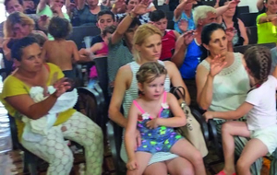
Албанские христиане

Пятница 8 марта Славьте Господа за растущую Церковь в Алжире, которую почти полностью составляют выходцы из ислама и их дети. Президент Абдель Азиз Бутефлика находится на своем посту с 1999 года, и за это время ситуация с религиозной свободой в стране неоднократно менялась. А в 2018 году наступило очередное ухудшение. 18 апреля в Алжире должны пройти президентские выборы. Молитесь о том, чтобы Господь воздвиг Себе мужа по сердцу, который будет править Алжиром справедливо, даруя религиозную свободу людям всех вероисповеданий.
Суббота 9 марта Просите о Божьей защите для христиан Бангладеш, особенно для выходцев из ислама, которые находятся в наибольшей опасности. Они смело делятся евангелием со своими друзьями, родными и соседями. Молитесь о том, чтобы Господь разрушил все замыслы исламистов навредить им, а также их попытки увеличить влияние и власть ислама. Молитесь о том, чтобы власти поддерживали и защищали права всех граждан на свободу вероисповедания. Молитесь о том, чтобы Бог благословил и защитил проект Фонда Варнава по строительству простых кирпичных домов для сантальских христиан из округа Гайбанда, которые живут в палатках с тех пор как их шаткие деревянные хижины были намеренно уничтожены полицией и мусульманами в ноябре 2016 года. Молитесь об этих христианах из народности сантал, чтобы радость пред Господом была подкреплением для них (Неемия 8:10).

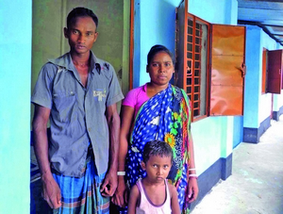
Сантальские христиане на пороге своего нового дома

Воскресенье 10 марта Отец Небесный, мы возносим Тебе на руках молитвы наших братьев и сестер, которые постоянно живут под угрозой насилия или несправедливости из-за своей веры в Иисуса. Пожалуйста, будь щитом для всякого, кто надеется на Тебя (2 Царств 22:31). Поддержи тех, кто оставил свою семью, друзей и все, что было ему дорого, чтобы последовать за Тобой. Просим о тех, кому пришлось начать все сначала, испытав насилие или несправедливость. Благослови и сохрани их. Мы славим Тебя за тех, кто мужественно переносит лишения ради имени Твоего и твердо стоят в вере даже в самых тяжелых испытаниях. Просим, поддерживай их и дальше. Молим тебя об этом во имя Христа.

Понедельник 11 марта В ответ на беспокойство и опасения христиан болгарское правительство решило не принимать предложенные поправки в закон о религиозных общинах. Эти жесткие поправки ограничили бы проповедь евангелия и обучение служителей, запретили бы проведение богослужений вне официально зарегистрированных зданий и потребовали бы от каждой религиозной группы иметь как минимум 300 членов, чтобы получить официальную регистрацию. Кроме этого осуществлялся бы жесткий контроль за финансовыми пожертвованиями в церкви из-за границы. Благодарите Бога за отвеченные молитвы и за то, что власти Болгарии придерживаются обещания религиозной свободы, закрепленного в конституции страны, где сказано, что “исповедание любой религии не будет ограничиваться”.

Вторник 12 марта Славьте Бога за Церковь в Китае, которая продолжает расти, несмотря на годы дискриминации и гонений. Сейчас давление на христиан со стороны правительства усиливается, поэтому молитесь о китайских верующих, чтобы их вера не колебалась. Вознесите в молитве наших братьев и сестер, находящихся в китайских тюрьмах – некоторые находятся там уже по многу лет, страдая от нечеловеческого отношения и нередко подвергаясь пыткам. В прошлом году коммунистическое правительство опубликовало Белую книгу о защите свободы вероисповедания в Китае. В ней говорится о новой политике “китаизации” и намерении выборочной интерпретации и переосмысления христианства и Писания. И это уже начало реализовываться. Молитесь об учениках Господних в Китае, чтобы они верно придерживались Его учения, чтобы знали истину и эта истина несла им свободу (Иоанна 8:31-32).
Среда 13 марта По официальным данным правительства Египта, в стране насчитывается 2,869 церковных зданий. И это на 8-10 миллионов христиан. Неудивительно, что многие христиане вынуждены собираться в зданиях, которые не зарегистрированы под церкви, что незаконно. В августе 2016 года парламент Египта принял закон, облегчающий церквям процесс регистрации зданий, но все идет очень медленно. Больше 3,000 заявок до сих пор ждут рассмотрения. Молитесь о том, чтобы вскоре все они были одобрены. Молитесь также о прекращении нападок на церкви разгневанных толп. В середине января, например, были закрыты еще четыре церкви, а их служители арестованы.

Четверг 14 марта Воззовите к Господу с мольбой помочь христианам в Эритрее, работающим под гнетом гонений и лишений, чтобы они уповали на Него, ведь Он видит их страдания (Исход 3:7), даже если нам неизвестны все подробности. Молитесь о том, чтобы Бог коснулся властей Эритреи и побудил их уважать свободу религии, закрепленную в конституции страны. Молитесь об эритрейских верующих, бежавших из страны, чтобы они нашли безопасное прибежище, где они могли бы спокойно жить и свободно поклоняться Господу.

Пятница 15 марта 23 декабря прошлого года в Ливии были найдены тела 34-х эфиопских христиан, мученически погибших в 2015 году от рук исламистов ИГИЛ.

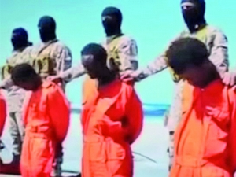
Кадр из видео, снятого боевиками ИГИЛ во время убийства 34-х христиан в 2015 г.
Все они захоронены в общей могиле. Молитесь о родных и близких этих мучеников, которые оплакивают своих мужей, сыновей и отцов, чтобы это столь долгожданное для них возвращение тел их родных хоть отчасти утешило их. Просите Господа успокоить их сердца, ведь их близкие отдали свою жизнь за Христа и получат драгоценный венец (Откровение 2:10).

Суббота 16 марта Воскресным утром 13 января группа христиан собралась в одном из домов в Медане, столице Северной Суматры, Индонезия. Едва они собирались начать собрание, как в дом ворвалась толпа с протестом, что здание используется под “нелегальную” церковь. Члены общины сказали, что у них есть разрешение, которое они получили двумя месяцами ранее, на использование этого дома под церковь, добавив, что некоторые документы от местных властей было очень сложно получить. Полиция Медана сказала, что никаких разрешений не выдавалось. Молитесь о христианах Индонезии, чтобы они твердо держались веры, несмотря на растущее давление, с которым они сталкиваются.

Воскресенье 17 марта Отец Небесный, мы молимся о детях из христианских семей, живущих в условиях гонений в разных странах мира. Будь им защитой и утешением перед лицом опасности. Помоги этим малышам выбраться из замкнутого круга бедности и безграмотности, дай им безопасное окружение, где они могли бы возрастать и укрепляться в вере, а также учиться в теплой атмосфере любви и заботы. Освети путь этих деток, страдающих от гонений, чтобы они со временем стали прекрасными детьми Божьими. Просим обо всем этом во имя Иисуса Христа.

Понедельник 18 марта Славьте Бога за чудесный рост Церкви в Иране, где все больше и больше мусульман обращаются ко Христу, несмотря на растущие гонения со стороны властей. Молитесь о каждом, чтобы они укреплялись Господом, твердо держались веры. Особенно молитесь о тех, кто находится в тюрьмах по сфабрикованным обвинениям. Молитесь, чтобы их свидетельство привлекло ко Христу многих, кто их окружает там.

Вторник 19 марта Правительство Ирака объявило Рождество государственным праздником. Это очень радостная новость для христиан, которые в этой стране в меньшинстве. Правительство также восстанавливает и ремонтирует церковные здания, которые были разрушены (около 15 церквей) и повреждены (около 40) во время трехлетней оккупации Мосула исламистами ИГИЛ. Благодарите нашего Господа Иисуса Христа за такие хорошие новости.

Среда 20 марта Просите Господа Иисуса смилостивиться над христианскими беженцами из Эритреи и Конго в Израиле. Молитесь о том, чтобы израильское правительство отменило жесткие законы в отношении них и дало им надежду обрести мир и свободу на земле, где жил Иисус. Благодарите Его за щедрость и сострадание со стороны обычных израильских граждан. Молитесь о том, чтобы Бог коснулся сердец чиновников и побудил их изменить свою политику в отношении беженцев, которые находятся в отчаянной нужде. Пока их действия направлены лишь на то, чтобы сломить их дух, вогнать в бедность и вынудить их покинуть Израиль.

Четверг 21 марта Молитесь о церквях Казахстана, чтобы они не замыкались на себе, но смело распространяли евангелие в своей стране. Просите, чтобы Бог укрепил тех, кто страдает от гонений со стороны властей, чтобы они все перенесли и устояли (Иакова 1:3), посвятив себя на добрые дела ради своего Создателя (1 Петра 4:19). Молитесь о снятии ограничений на религиозную свободу в Казахстане.

Пятница 22 марта В Киргизии очень тяжелая ситуация с безработицей. Чтобы обеспечивать свои семьи, многие покидают страну в поисках работы за границей, в том числе и пасторы. Молитесь о том, чтобы лидеры церквей вернулись на родину и продолжили служение, в том числе воспитание своих преемников. Молитесь о детях из христианских семей, которые страдают от притеснений школах. Пусть Дух Святой явит им Свое присутствие и утешение. Вознесите Господу в молитве многих христиан, которые не могут найти работу, чтобы обеспечивать свои семьи. Нередко им предлагают работу, только если они отрекутся от Христа. Молитесь о том, чтобы они оставались верными своему Небесному Отцу и чтобы Господь восполнил все их нужды.

Суббота 23 марта В некоторых регионах Лаоса христианские богослужения разрешены (с присутствием представителей власти, следящих за антиправительственными высказываниями). Но в отдаленных районах христиане намного больше страдают от притеснений со стороны местных властей, которые видят в христианстве чуждую религию и часто вынуждают верующих покидать свои дома и уходить с их земли, которая их кормит. Молитесь о христианах Лаоса, чтобы они стойко и бесстрашно провозглашали истину спасения, зная, что с ними Господь (Псалом 117:6).

Воскресенье 24 марта О, Господь, мы возносим Тебе в молитве всех христиан, кто стал беженцем в других странах или переселенцем в своей родной стране. Будь им прибежищем и крепкой защитой (Псалом 60:4). Оберегай их и восполняй все нужды тех, кто обездолен. Да услышат они от Тебя слова утешения. Наполни сердца их таким миром, который больше никто не в силах им дать. Напомни им об их небесном доме, где Ты приготовил для них город (Евреям 11:16). Позаботься обо всех нуждающихся христианах. И да пребудут с ними утешение и мир, а также уверенность в своем вечном небесном доме. Во имя Иисуса мы просим.

Понедельник 25 марта Слава Богу за бдительность ливанской полиции, которая провела в прошлом году 10-месячную разведывательную операцию, в ходе которой был раскрыт террористический заговор по нападению на места поклонения, военные объекты, а также на собрания христиан, чтобы “посеять хаос” во время парламентских выборов в стране. В двух случаях боевики отправили взрывные устройства из Сирии в Ливан, спрятав их в канистрах с сыром. Молитесь о мире и стабильности в Ливане, который является прибежищем для многих христиан, бежавших из других регионов Ближнего Востока.

Вторник 26 марта В Ливии много мигрантов, преимущественно из Западной Африки и Эритреи. Они надеются добраться из Ливии в Европу. Но здесь они находятся в постоянной опасности быть пойманными и проданными в рабство на современных невольничих рынках. Среди этих африканцев много христиан, например, эритрейцев, которые бежали из своей страны, спасаясь от религиозных гонений, а также много девушек и девочек из Нигерии. Молитесь о прекращении того, что генеральный секретарь ООН назвал “одним из самых вопиющих нарушений прав человека”. Молитесь особенно о наших братьях и сестрах по вере, чтобы они не унывали, но устремляли свой взор на невидимое и вечное (2 Коринфянам 4:16-18).

Среда 27 марта Тимбукту, знаменитый город золота в далекой стране Мали. Сегодня Мали находится в состоянии глубокого отчаяния. Растущие климатические изменения привели к крупным наводнениям, чередующимся с засухой. Распространяющийся исламский экстремизм все больше подпитывает терроризм. Усиливается межплеменная вражда и земельные споры. Все это привело к тому, что многие малийцы оказались на грани нищеты. Скот гибнет. Наводнения и засухи уничтожают посевы, повреждают дома и имущество. И посреди всего этого находятся небольших христианские общины, страдающие от голода и окружающих их распрей. Молитесь Господу, чтобы Он поддержал Свою Церковь в Мали, защитил Свой народ и дал им мужества. В последнее время исламисты нападают на церкви, разрушая их и убивая христиан.

Четверг 28 марта Вознесите Господу в молитве христиан в Мьянме (Бирме), которые, пережив насилие и жестокость от рук военных, покинули свои дома и стали переселенцами. Молитесь, чтобы во всех тяготах они оставались сильны в Господе. В Мьянме буддизм по сути является государственной религией. При правительстве Аун Сан Су Чжи значительную власть все еще имеют военные. Это придало смелости ультранационалистическим буддистским монахам, включая членов экстремистской группировки Ма Ба Тха, которые играют немаловажную роль в гонениях на христиан, провоцируя насилие и запрещая им собираться на богослужения. Молитесь о том, чтобы прогресс демократии в этой стране, который так чествуется в мировой прессе, привел к истинной религиозной свободе для всех ее жителей.

Пятница 29 марта В ноябре близ Катманду, столицы Непала, были арестованы четыре христианки. Их обвинили в нарушении антиконверсионных законов Непала, вступивших в силу двумя месяцами ранее. По некоторым сообщениям, они ходили по домам, проповедуя евангелие. Их осудили за то, что они пытались силой обратить в христианство далитов (самая низшая каста) и безземельных кочевников. Молитесь о Ясуре и Макихикуле из Японии, а также о Пушпе и Тиртхамае из Индии, которым грозит штраф и до пяти лет тюрьмы, чтобы они не тревожились и не унывали (японок также могут депортировать).

Суббота 30 марта Просите Господа о христианах на севере Нигерии, чтобы Он успокоил народ Свой от всех врагов его (И. Нав. 23:1). Молитесь о полном поражении боевиков исламистской группировки Боко Харам и о том, чтобы все ее члены пришли к познанию Господа, исполнившись Его миром и любовью. Молитесь также о пастухах фулани, чтобы они прекратили нападать на христианские деревни. Молитесь о защите христиан, которым пришлось бежать из своих домов из-за насилия, чтобы даже посреди всех этих бедствий свет их любви к Господу продолжал сиять.

Воскресенье 31 марта Благодарим Тебя, дорогой Господь, за пастырей, миссионеров и евангелистов, которые служат Тебе в окружении гонений и насилия, там, где христиане находятся в меньшинстве, страдая от презрения и дискриминации. Восполни все их нужды. И пусть Дух Твой Святой укрепит их духовно. Защити их от нападений, от притеснений властей и от несправедливых наказаний за служение Тебе. Пожалуйста, сделай их труд плодоносным, чтобы они видели, как истина евангелия изменяет жизни людей. Мы молимся об этом во имя Иисуса Христа.

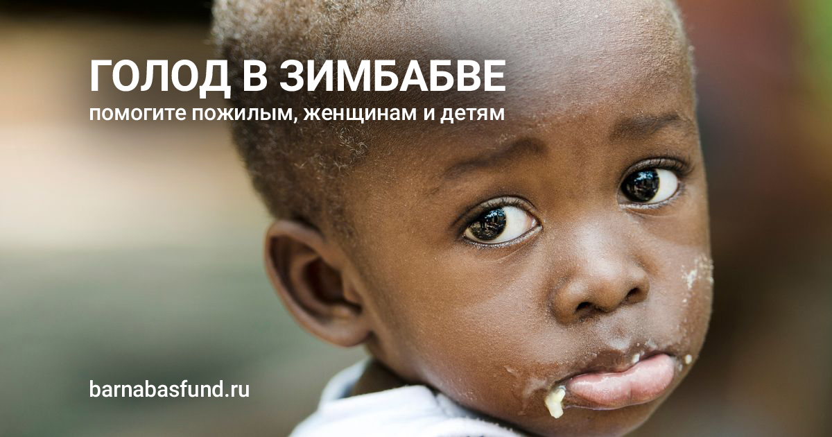

BARNABASFUND.RU МАРТ-2019

